

1° Festa dello Sportpertutti
18 MARZO - PARCO DI MONTE CLARO - CAGLIARI 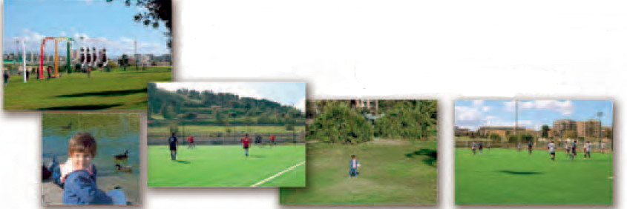
“Movimento in un click”Lo Sportpertutti, nella tua Società, nella tua zona, e nelle manifestazioni dell’UISP

Regolamento

ART. 1 – La prima edizione del Concorso fotografico indetto dalla Uisp di Cagliari è aperto a tutti i non professionisti senza limiti d’età.
ART. 2 - Il tema della presente edizione riguarda le attività sportive che i cittadini svolgono nella propria associazione/società e nella propria zona; con un’ attenzione particolare ai valori sportivi.
Saranno ammesse al Concorso esclusivamente fotografie scattate nelle proprie società sportive o nel territorio della propria zona, e nelle manifestazioni promosse dall’UISP.
ART. 3 - Caratteristiche delle foto:

SEZIONE DIGITALE:
- Le foto dovranno essere consegnate su un CD in formato JPEG.
- Non sono ammessi altri formati.
- Le immagini potranno essere sia a colori che in bianco e nero.
- Dovranno essere inedite e non aver partecipato ad altri concorsi fotografici.
- Potranno essere consegnate un massimo di 3 fotografie.
- Alle foto dovranno essere obbligatoriamente allegati i documenti indicati nell'art. 12.

SEZIONE ANALOGICA:
- Il formato della stampa dovrà essere di una misura minima di 20 x 30 cm.
- Dovranno essere inedite e non aver partecipato ad altri concorsi fotografici.
- Potranno essere consegnate un massimo di 3 fotografie
- Alle foto dovranno essere obbligatoriamente allegati i documenti indicati nell'art. 12.

ART. 4 - I partecipanti dovranno versare, Euro 3,00 (tre) direttamente alla sede Uisp Cagliari, in viale Trieste n°69 a Cagliari.
Tali introiti saranno destinati per rimborso spese di segreteria e acquisto di materiale per una collettiva finale.
Altri tipi di spese (stampe, sviluppi, ecc.) sono a completo carico del singolo partecipante. La partecipazione è subordinata all'iscrizione, che dovrà essere effettuata compilando l’apposita scheda entro il 30 Marzo 2007
ART. 5 - Le foto migliori saranno esposte e premiate entro il mese di Maggio 2007 durante una manifestazione promossa dal Comitato Uisp di Cagliari.
ART. 6 - Ogni partecipante dichiara di essere autore delle fotografie in concorso, di essere titolare dei diritti sulle stesse e responsabile del contenuto.
ART. 7- Ogni concorrente potrà inviare un massimo di 3 fotografie. Sono valide solo fotografie scattate nel 2004, 2005, 2006 e 2007 presso la propria società o il proprio quartiere di residenza, od in manifestazioni promosse dall’UISP.
ART. 8 - Il giudizio della giuria è insindacabile.
ART. 9 - L'iscrizione implica l'accettazione integrale del presente regolamento.
ART. 10 – Verranno premiati i primi tre classificati con materiali fotografici, corsi e attrezzatura sportiva.
ART. 11- La UISP Cagliari ai sensi dell'art. 10 della legge 675/96 (tutela delle persone e di altri soggetti rispetto al trattamento dei dati personali) informa i concorrenti che il trattamento dei loro dati personali, che avverrà con modalità informatiche, avrà lo scopo, oltre che di individuare i vincitori, di identificare gli autori delle fotografie nelle varie occasioni in cui queste saranno esposte o pubblicate. Il titolare del trattamento è la Uisp Cagliari, ente di promozione sportiva con sede in viale Trieste N°69.
ART. 12 – Termini di consegna:
Entro e non oltre le ore 19:00 del 30 Marzo 2007 dovranno essere consegnati personalmente presso la sede Uisp Cagliari in viale Trieste N°69 i seguenti materiali :
- Scheda di iscrizione debitamente compilata
- Fotografie stampate, secondo le caratteristiche indicate nel punto 3 all’indirizzo:
- Ricevuta dell’ avvenuto pagamento
- Dovranno essere indicati chiaramente tutti i dati del fotografo, il titolo della foto, luogo e data dello scatto, la società/associazione sportiva di appartenenza ( facoltativo), la zona in cui questa si trova( facoltativo).

Per info : Ufficio progetti Uisp CAGLIARI Tel.: 070 659754, Email: segreteria@uispcagliari.it
N.B. LE FOTO INVIATE O CONSEGNATE PER IL CONCORSO, POTRANNO ESSERE MESSE A DISPOSIZIONE DELLA PROVINCIA DI CAGLIARI PER EVENTUALI UTILIZZI PROMOZIONALI.

“MOVIMENTO IN UN CLICK,”
Lo “Sportpertutti” nella tua società’, nella tua zona, nelle manifestazioni dell’UISP ”

Con il presente concorso fotografico la Uisp Cagliari intende aprire uno sguardo tra le sue società ed associazioni con un’ attenzione particolare al territorio di Cagliari e Provincia.
A fuoco dovranno essere messe le attività sportive che i soci svolgono nella quotidianità.
In particolare ci piacerebbe vedere attraverso i vostri occhi ciò che noi chiamiamo lo SPORTPERTUTTI ossia tutto quello che sta dietro a quei movimenti che consentono di compiere il gesto sportivo ossia la passione, la lealtà, il gioco, la solidarietà ed i gesti che spesso non sono immediatamente visibili se non con un pizzico di sensibilità.
Nello spirito che lo sport non sia solo un attività fisica ma anche un importante momento di condivisione, collaborazione, importanza della differenza, amicizia, e rispetto dell’ambiente, vi chiediamo di mostrarci i valori dello sport che emergono dalle azioni sportive svolte nella vostra società e nella vostra zona, nelle manifestazioni promosse dall’UISP.

